Муниципальное автономное дошкольное образовательное учреждение города Нижневартовска детский сад №37 «Дружная семейка»
Воспитатель: Ловчикова Татьяна Ивановна
Игровой материал для развития логического мышления у дошкольников.

«Сделай фигуру»

Цель: Развивать у детей восприятие формы. Учить анализировать расположение предметов в пространстве.
Развивающая среда: аппликация – образцы, листы бумаги. Геометрические фигуры: круги, треугольники, квадраты, прямоугольники одинакового размера.
Ход игры
Сделать аппликацию – образец, на который ребенок сможет ориентироваться. Чтобы ребенок смог выполнить такую же, предложите ему бумагу и геометрические фигуры. Фигуры должны быть несложными. Например, в середине листа бумаги – круг, а по углам – треугольники. Чтобы облегчить на первых этапах выполнение задания, можно заранее нарисовать на листе контуры фигур, ориентиры. Перед началом рассмотреть образец. В дальнейшем образцы можно усложнить.

«Найди свой домик»
Цель: Закреплять умение различать цвет, форму. Формировать представление о символическом изображении предметов. Учить систематизировать и классифицировать геометрические фигуры по цвету и форме.
Развивающая среда: ленты красного, синего, желтого (можно из бумаги); геометрические фигуры: круг (3шт. – красный, синей, желтый). 3 шт. – квадратов этого же цвета, треугольников -3шт. «чудесный мешочек».
Ход игры
В «лесу» дети видят дорожку белого цвета, она расходится на три дорожки: красного, синего, желтого цвета. Каждая цветная дорожка приводит к домику (обручу). В каждом домике находятся по три геометрические фигуры (круг, квадрат, треугольник) соответствующего цвета с дорожкой. Дети гуляют по лесу с воспитателем и находят белую дорожку, на ней «чудесный мешочек» с волшебными фигурками. Каждому ребенку надо достать фигурку, пройти по дорожке такого же цвета. Затем дети выходят из домика погулять. Во время свободного бега, дети, могут обмениваются фигурками. По сигналу воспитателя дети идут по соответствующим дорожкам в свои домики.

«Карусель»
Цель: Развивать воображение, логическое мышление. Упражнять умение различать, называть, систематизировать блоки по цвету, величине и форме.
Развивающая среда: обруч с лентами, на концах которых пришиты геометрические фигуры разной формы, величины, цвета; касса, билеты (логические блоки – два набора)
Ход игры
Воспитатель предлагает детям покататься на карусели. Но для этого нужно приобрести билеты. Дети покупают билеты (геометрические фигуры) занимают места на карусели. Если ребенок ошибается, карусель не заводится. Дети совместно исправляют ошибку. Катаясь на карусели, поют песню:
Еле-еле, еле-еле
Завертелись карусели.
А потом, потом, потом
Все бегом, бегом, бегом.
Если дети захотят еще поиграть, билетики покупают заново. Игра повторяется.

«Найди и назови»
Цель: закреплять умение быстро находить геометрические фигуры определенного цвета, формы, размера.
Развивающая среда: набор из 10-12 геометрических фигур ( логических блоков).
Ход игры
Правила: задается вопрос, сразу следует ответ. Нужно быстро назвать все указанные в вопросе признаки фигур. Ребенок, который выполнил эти условия, берет фигуру себе. Игровые действия включают элементы занимательности, соревнования.

«Лабиринт»
Цель: учить детей читать знаки – символы (признаки геометрических фигур – цвет, размер, форма), выбирать необходимый блок из нескольких. Развивать практически-действенное мышление.
Развивающая среда: лабиринт – из нескольких склеенных полосок бумаги, домик с любимыми игрушками, набор блоков, карточки с кодами геометрических фигур (цвет, форма).
Ход игры
На полу находится лабиринт, в конце которого домик, где лежат любимые игрушки. Чтобы дойти до этого домика, нужно на повороте взять ту фигурку, которая описана знаками. Из нескольких фигур выбирается одна.

- Под елкой веток не растет, под березой не растет грибок. Что растет под березой?

- Антон и Денис решили поиграть. Один с кубиками, а другой с машинкой. Антон машинку не взял. Чем играли Антон и Денис?

- Рыжий и черный клоуны выступали с мячом и шаром. Рыжий клоун выступал не с шаром, а Черный не с мячом. С какими предметами выступали Рыжий и Черный клоун.

- Лиза и Петя пошли в лес собирать грибы и ягоды. Лиза грибы не собирала. Что собирал Петя?

- Две машины ехали по широкой и по узкой дороге. Грузовая машина ехала не по узкой дороге. По какой дороге ехала легковая машина? А грузовая?

- Мышка едет не в первом и не в последнем вагоне. Цыпленок едет не в среднем и не в последнем вагоне. В каких вагонах едут мышка и цыпленок?

- Жираф, крокодил и бегемот жили в разных домиках. Жираф жил не в красном и не в синем домике. Крокодил жил не в красном и не в оранжевом домике. Догодайся в каких домиках жили звери.

- Три рыбки плавали в разных аквариумах. Красная рыбка плавала не в круглом и не в прямоугольном аквариуме. Золотая не в квадратном и не в круглом. В каком аквариуме плавала зеленя рыбка?

- Жили, были три девочки: Таня, Лена, и Даша. Таня выше Лены, Лена выше Даши. Кто из девочек самая высокая, а кто самая низкая.

- Алеша, Саша и Миша живут на разных этажах. Алеша живет не на самом верхнем этаже и не на самом нижнем. Саша живет не на среднем этаже и не на нижнем. На каком этаже живет каждый из мальчиков.

Логические концовки.
Если стол выше стула, то стул…
Если 2 больше одного, то один…
Если Саша вышел раньше Сережи из дома, то Сережа…
Если река глубже ручейка, то ручеек…
Если сестра старше брата, то брат…
Если правая рука справа, то левая…
«Какая фигура следующая»

…

«Найди, чем отличается»
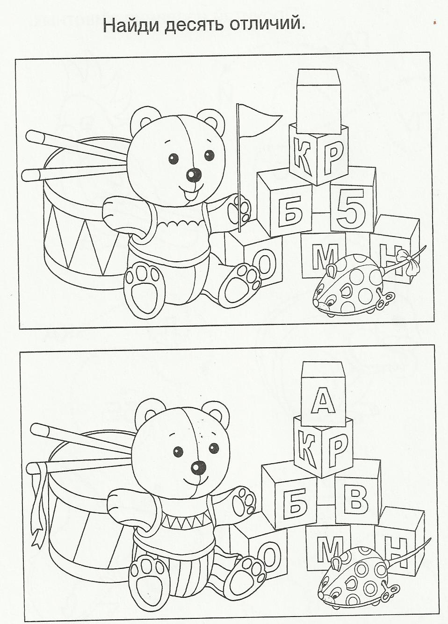

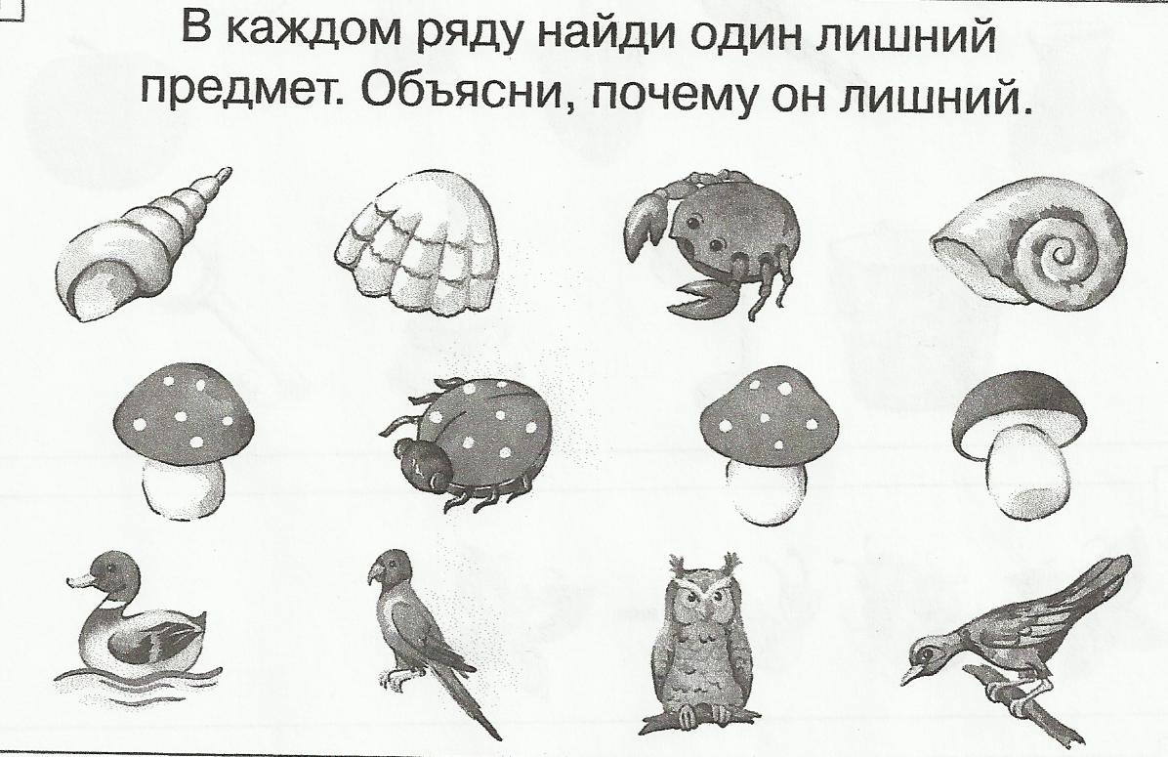
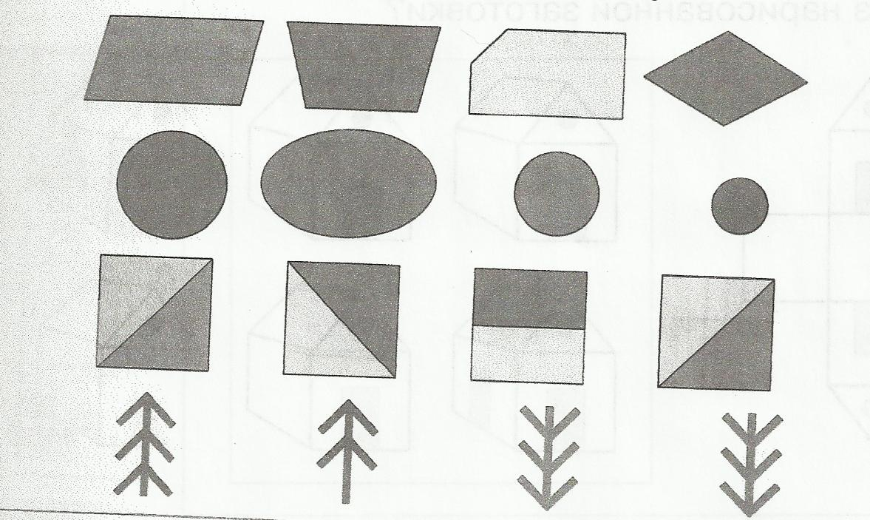
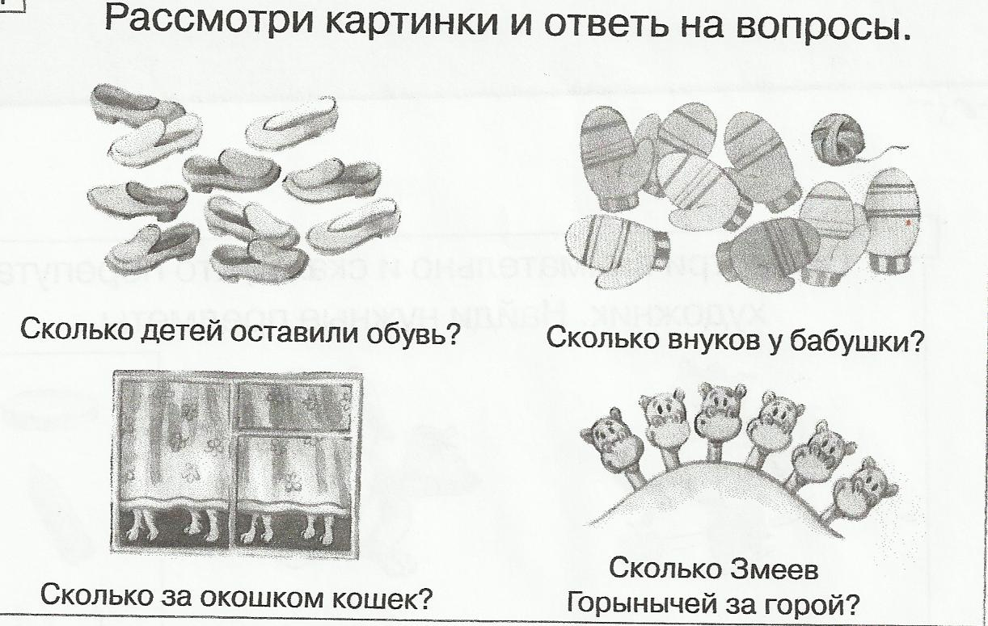
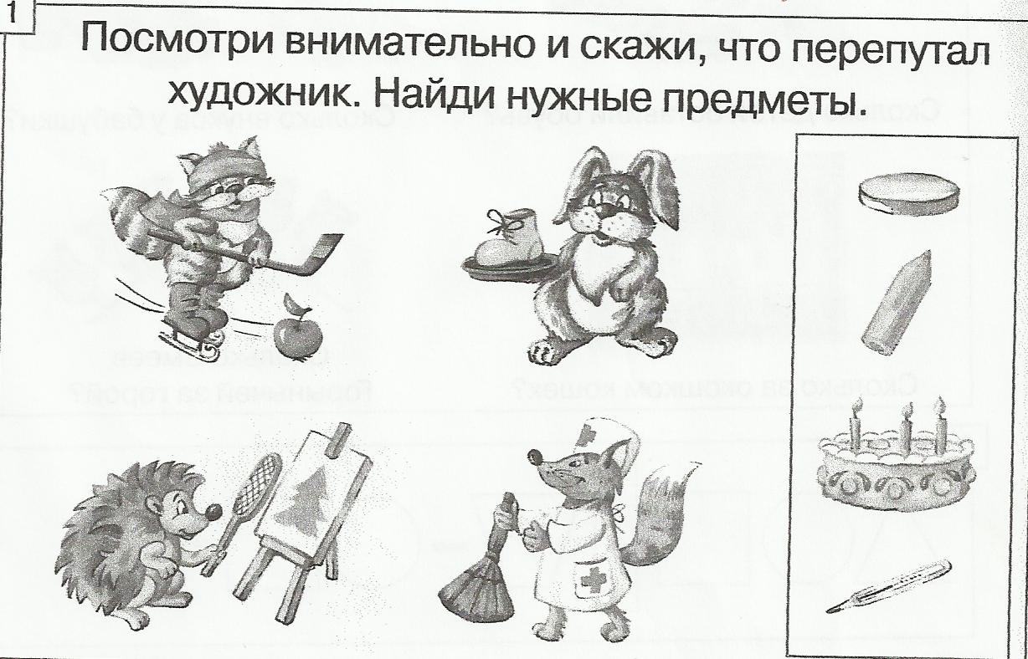

«Можно ли носить воду в решете?»
Вы слышали, что нельзя? А вдруг это не правда? А вдруг можно? Надо попробовать! В стенках любой пластмассовой бутылки можно сделать дырки. Их делают ножницами: протыкают дырку и проворачивают ножницы. Это может быть одна дырка, любого размера, а лучше, если будут разные на разных бутылках. Наверху, внизу или посередине.
Проэксперементируйте с такими бутылками: наливайте в них воду из–под крана под разным напором, погружайте их под воду, а потом доставайте и смотрите, как вода выталкивается через дырки, и в какой момент она перестает выливаться. По-разному смотрятся прозрачные и непрозрачные бутылки.

«Может ли пуговица сама ходить?»

Положите на листок бумаги или на стол мелкие металлические предметы (монетки, скрепки, пуговицы), а под листком или стулом незаметно для детей двигайте руку с магнитом. «Ого! – скажите детям. – а что это у нас тут происходит?» Удивитесь вместе с ними тому, что пуговицы и скрепки вдруг стали бегать по бумаге.
Дайте детям потрогать движущиеся предметы и постарайтесь вызвать их любопытство наблюдаемым явлением. Через некоторое время можно открыть секрет этого «фокуса».

«Фокус «Вулкан»

Производит впечатления на детей такой простой опыт: добавьте в питьевую соду уксус так, как мы это делаем для теста. Только соды должно быть побольше, скажем 2 столовые ложки. Лейте уксус прямо из бутылочки пойдет бурная реакция. Для большего эффекта можно вылепить вулкан из пластилина.
Ситуация: Как Белоснежка считала гномов

Количественный счет: количество предметов не зависит от того, где они находятся и как их считать: справа налево или слева направо.
Сюжет. За столом у Белоснежки собрались гномики. Чтобы их угостить пирожными, ей нужно узнать, сколько гномиков пришло в гости. Сначала Белоснежка пересчитала их слева направо, а затем справа налево. «Каждый раз у меня получается одно и тоже число!» - удивилась Белоснежка.
Вопрос. Почему у Белоснежки получилось одно и тоже число?
Варианты ответов.
- получилось число семь, потому что гномиков в сказке семь.
- считать можно с разных сторон, получается одно и тоже число.
Решение проблемы. Вспомнив сказку, дети высказывают первое предположение: сколько гномиков в сказке, столько гномиков было в гостях у Белоснежки.
Второе предположение можно проверить на практике. Дети выкладывают гномиков в ряд и пересчитывают их слева направо и справа налево, так как это делала Белоснежка. Дети понимают, что направление счета не имеет значения, когда нужно узнать количество предметов. Всегда получается одно и то же число.
Вывод. Количество предметов не зависит от направления счета.
Задание на закрепление материала. Дети применяют различные способы счета. Предметы могут быть расположены в ряды, по кругу или беспорядочно. Каждый раз ребята убеждаются в том, что количество предметов не зависит от их расположения, качественных признаков (форма, цвет) и направление счета.

Ситуация. «Где живет овал?»
Сюжет. Стране математике можно встретить много разных фигур. Но все они живут в разных домах. К домикам подошел овал. Он тоже хотел жить в доме с другими фигурами.
Вопросы. В каком доме будет жить овал? Почему?
Варианты ответов.
- надо построить еще один домик для овала.
- овал может жить в домике, где живут квадрат, треугольник, прямоугольник.
- овал может жить в домике, где живут круги.
Решение проблемы. Обсуждая первый вариант ответа, дети считают его правильным. Но тут же решают, что одному овалу будет скучно. Чтобы выбрать дом для овала, дети выделяют существенные признаки фигур. Они замечают, что в первом домике живут фигуры с углами, а во втором домике – фигуры без углов.
Дети делают вывод, что он может, поселиться в домике, где живут круги. Правилен третий вариант ответа.
Вывод. Фигуры бывают угольные и округлые. Овал является округлой формы.
Задание на закрепление материала. Дети сравнивают угольные и округлые фигуры с углами и без углов, для этого они используют прием наложения.

